2019年春季《现代管理专题》形成性考核导学方案
《现代管理专题》是国家开放大学开放教育开设的一门课。为了便于学员能够很好的学习本课程，特做如下导学方案，供大家参考。
一、登陆国家开放大学学习网，点击学生登录
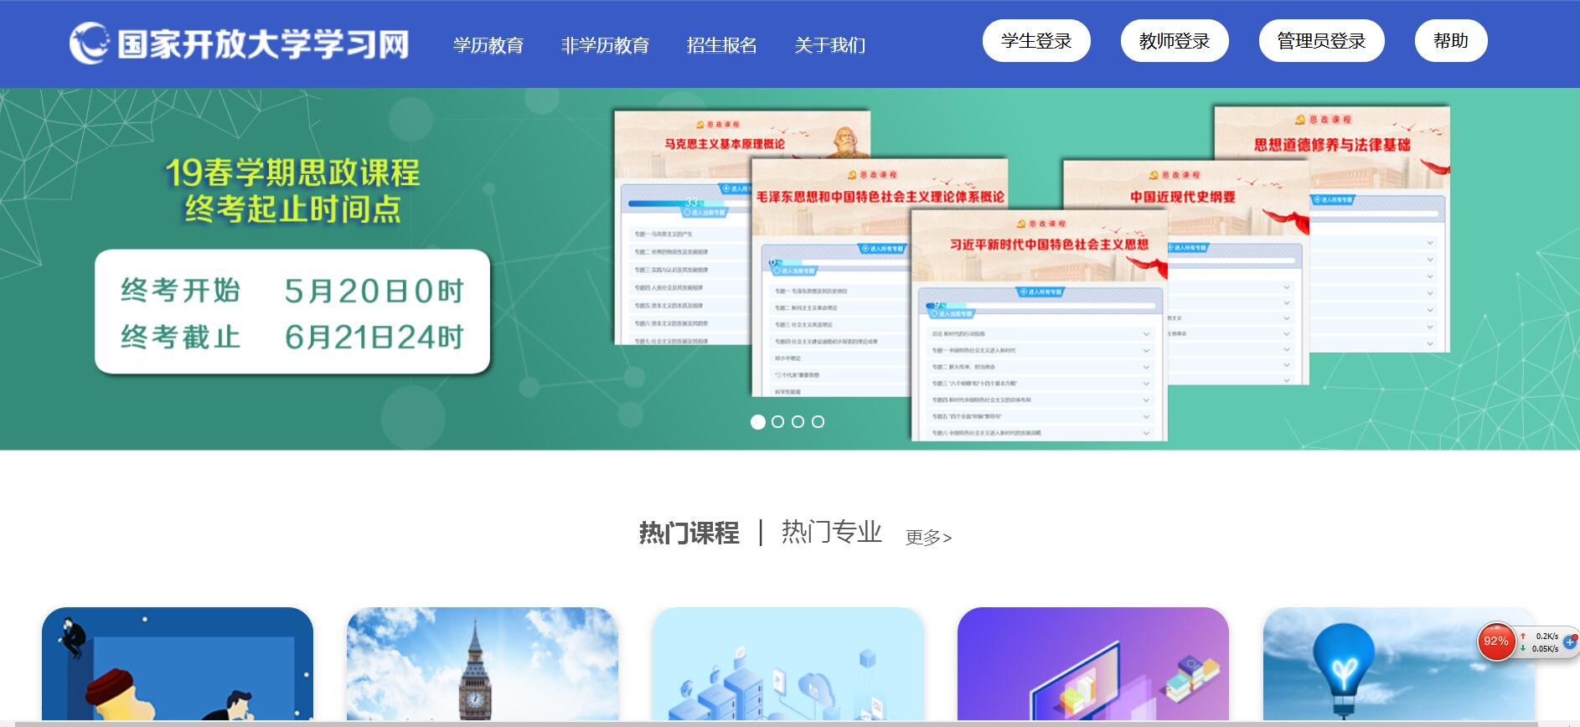

二、输入13位学号，密码为自己的8位出生年月日。
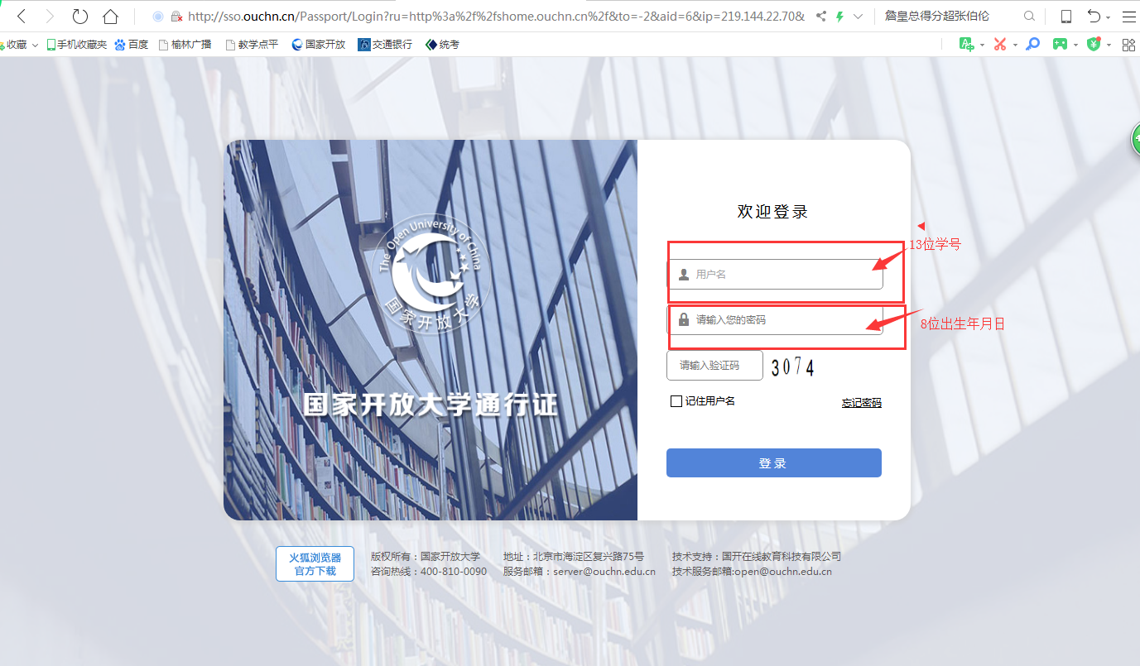

三、点击《现代管理专题》进入课程
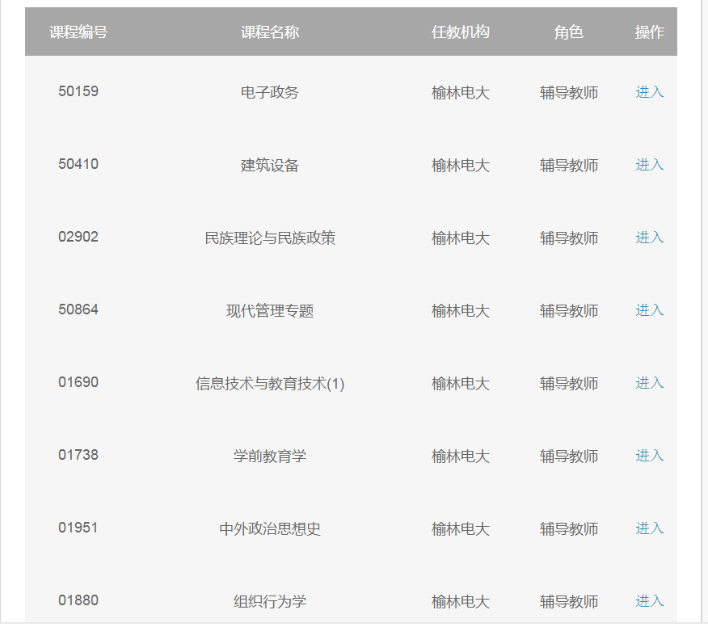

现代管理专题课程说明
一、考核对象
本课程考核对象为广播电视大学开放教育会计学和金融学本科学习“现代管理原理”课程的学生。
二、考核方式
本课程采用形成性考核和终结性考试相结合的方式。形成性考核包括4次任务，其成绩占学期总成绩的30%。终结性考试即期末考试，其成绩占学期总成绩的70%。
三、命题依据
本课程的命题依据是文字主教材--《管理学基础》（第2版），中央广播电视大学出版社2008年12月出版。文字辅助教材--《管理学基础导学》，中央广播电视大学出版社2009年1月出版，以及该课程教学大纲。
四、考试要求
管理学是一门理论与实践相结合的课程，主要考核学生对基本理论、基本技能、基本方法的理解和应用能力。
教学过程中，设定掌握、熟悉、了解三个能力层次要求。
掌握：要求学生非常清楚地理解有关知识和技能并能够灵活运用。
熟悉：要求学生理解有关知识和技能。
了解：要求学生知道的有关知识和技能。
五、命题原则
1．按照重分析理解和理论联系实际的原则，既考查学生对基本知识的理解能力，又考查他们运用所学知识综合分析问题和解决问题的能力。
2．试卷将尽可能兼顾各个能力层次。在一份试卷中，各层次题目所占分数比例大致为：了解10%左右，熟悉占40%左右，掌握占50%左右。
3．试卷要适当安排客观题与主观题的比重，试题类型多样化。题型包括：单项选择、多项选择、判断正误、案例分析。
4．试题的各能力层次应分布于不同的题型中。即在各类题型中，都应含有不同能力层次的题目。命题时要两者兼顾，在一份试卷中应保持合理的结构。
六、考核形式
形成性考核和终结性考试均为开卷形式。
七、答题时限
形成性考核随课程教学进度完成（详见形成性考核册）。期末终结性考试的答题时限为90分钟。
第二部分 课程考核内容和要求
第一篇 总论
第一章 管理与管理学
考核内容：
1.掌握管理的内涵，管理的性质，管理者技能。
2.熟悉管理职能，管理与环境。
3.了解管理学的研究内容、方法。
第二章 管理理论的形成与发展
考核内容：
1．掌握科学管理理论、行为科学理论的主要内容，管理理论丛林的主要学派及其主要观点。
2．熟悉管理理论发展的新趋势。
3．了解行政组织理论、一般行政管理理论的主要内容，人际关系学说主要内容。

第二篇 计 划
第三章 计 划
考核内容：
1．掌握计划工作的概念和性质，计划的种类。
2．熟悉计划工作程序。
3．了解滚动计划法、线性规划法。
第四章 目标管理
本章不作考核要求。

第五章 战略管理
考核内容：
1．掌握战略的含义和特征，战略管理的含义，战略的构成要素。
2．熟悉总体战略、竞争战略的类型和特征。
3．了解不同类型战略的实施条件和适用情况。
第六章 决策

考核内容：
1. 掌握决策的含义和作用，决策定量方法和定性方法。（其中，“盈亏平衡点法的主要应用”，不作考核要求）
2. 熟悉决策的原则。
3. 了解决策的类型，决策程序。

第三篇 组 织
第七章 组织结构设计
考核内容：
1. 掌握组织结构设计的原则。
2．熟悉组织设计应考虑的因素，直线职能制、事业部制、矩阵制等组织结构形式的特点和利弊。

第八章 人员配备
考核内容：
1. 掌握人员配备的影响因素，管理人员的选聘。
2. 熟悉管理人员的选聘程序与方法，管理人员的考评程序和方法。
3. 了解人员配备的程序，管理人员培训的内容和方法。

第 四 篇 领 导
第九章 领 导

考核内容：
1.掌握领导的特征，领导者应具备的个人素质，领导艺术。
2.熟悉领导者的权力来源，主要领导理论（其中，“目标路径理论”不作考核要求）。
3.了解领导的作用，领导班子的合理构成。

第十章 激 励
考核内容：
1.掌握激励的主要手段和方法。
2.熟悉需要层次论、双因素理论等激励理论的主要内容（其中，波特--劳勒模式不作考核要求）。
3.了解激励过程。

第十一章 沟 通
考核内容：
1. 掌握沟通的含义，有效沟通的障碍及克服，管理冲突的策略。
2．熟悉沟通过程，组织冲突的原因以及协调。
3. 了解沟通的类型，激发冲突。

第五篇 控制
第十二章 控制基础
考核内容：
1.掌握控制的含义和类型，控制工作的原则和要求。
2.熟悉控制工作过程。
3.了解控制系统。

第十三章 控制系统和方法
本章不作考核要求。

第三部分 样 题
一、单项选择（从四个备选答案中，选择一个正确答案的字母填入括号内）
人们常说“管理是一门艺术”，强调的是（ ）。
A．管理的实践性 B．管理的复杂性
C．管理的科学性 D．管理的变动性
参考答案：A
二、多项选择（从四个备选答案中，选择2-4个正确答案的字母填入括号内，多选少选均不得分）
制定战略的重要目的就是（ ）。
A．赢得竞争优势 B．战胜竞争对手
C．改善组织现状 D．赢得市场和顾客
参考答案：ABD
三、判断正误（下列各题有对有错，对的打√，错的打×）
泰罗的科学管理既重视技术因素，也重视人的社会因素。（ ）
参考答案：（×）
四、案例分析
案例 上海印染工业公司的决策方法
上海印染工业公司是我国纺织品生产和出口的重要基地，二十世纪80年代初，它遇到了危机，产品滞销，市场份额下降，国际市场不景气。为了应对危机，公司的决策层讨论并制订了从1982年起的五年规划，提出了开发仿真纯棉印花布等10个新产品、改造涤棉纬长丝提花织物等10个老产品的初步方案。
“上染”认为本公司的设想可能有局限性，为了保证产品方案的正确，决定广泛征求公司外部各类专家的意见。
“上染”根据征询内容提出了一些具体问题：“您认为在所限定的产品中，为了满足国内市场需求，应开发哪些新产品？”，“哪些老产品可能有发展前途？”，“为了适应国际市场的需要，应开发何种新产品，改造哪些老产品？”，“您是否能谈出一具体的理由？”等等。公司向15个省市的国家机关、科研部门、高校和企业的近200名专家发了意见征询表格。3周后，收到91封反馈的信件。于是，他们将这91名专家作为征询对象。
第一轮反馈已经完成，即向200位专家寄送意见征询表格，回收率为45%。公司从中归纳出意见比较集中的适合外销的新、老产品共17种，适于内销的新、老产品共16种。
第二轮反馈：召集在沪的专家座谈，与会专家42位(包括第一轮中的专家24位)。专家们充分地各抒己见，提出的产品品种竟达800多种，并且都出示了足够的论据。最后，进行了无记名投票表决。超过50%获票率的产品，外销的有11种，内销的有12种。
第三轮反馈：公司将以上信息汇总后，以第一轮反馈中的91名专家和公司内部18名专家为第三轮咨询对象，向专家们同时发出问卷：问题一，对外销的11种产品和内销的12种产品进行论证；问题二，对第二轮中所提出的800多种产品进行表决。
三周后，公司陆续收到回信。评价结果是：对问题一，意见一致的，外销产品有9种，内销产品有10种，其中外销和内销的有8种产品相同。这表明，公司原先设想的20种产品，只有10种与专家的意见一致。对问题二，意见较集中的，外销产品有108种，内销产品有94种，这为公司今后发展产品开阔了视野，提供了信息。
公司在获得上述资料后，组织了专门班子，在进行了更深层次的调查后，作出了1982-1987年的五年规划。
1987年，“上染”的总产值在国内纺织品行业位居前茅；在国外市场上，“上染”的产品销往美国、英国等几十个国家和地区，企业效益大幅度提高。

问题：
1．上海印染工业公司所运用的预测、决策方法是什么方法？
2．这种方法的特点有哪些？
3．上海印染工业公司对这种方法的应用有哪些成功和不足之处？

参考答案：（答案仅供参考。案例分析只要言之有理，就可以得分。）
1．上海印染工业公司所运用的预测、决策方法是特尔菲法。
2．特尔菲法的特点：
（1）匿名性。特尔菲法采用匿名函询征求意见，克服了专家之间因名望、权利等带来的心理影响，可以保证各成员能独立地作出自己的判断。
（2）多轮反馈。通过多轮反馈可以使成员充分借鉴其他成员的意见并对自己的意见进行修正。
（3）统计性。对专家意见的分析多采用统计方法，体现了定性与定量结合的特点。
3．上海印染工业公司对这种方法的应用有哪些成功和不足之处？
成功之处：
（1）预测题目的选择具体、明确，适合实际的需要，能解决实际问题。
（2）专家的选择范围广、涉及面宽，具有代表性。
（3）调查表问题设计的明确、有针对性。
不足之处：
（1）第二轮反馈采用座谈会的方式有违匿名、函询的原则，容易对第三轮及以后的反馈产生不好的影响。
（2）专家的人数较多，使分析工作繁重，容易出现失误。

